Кроссворд 1
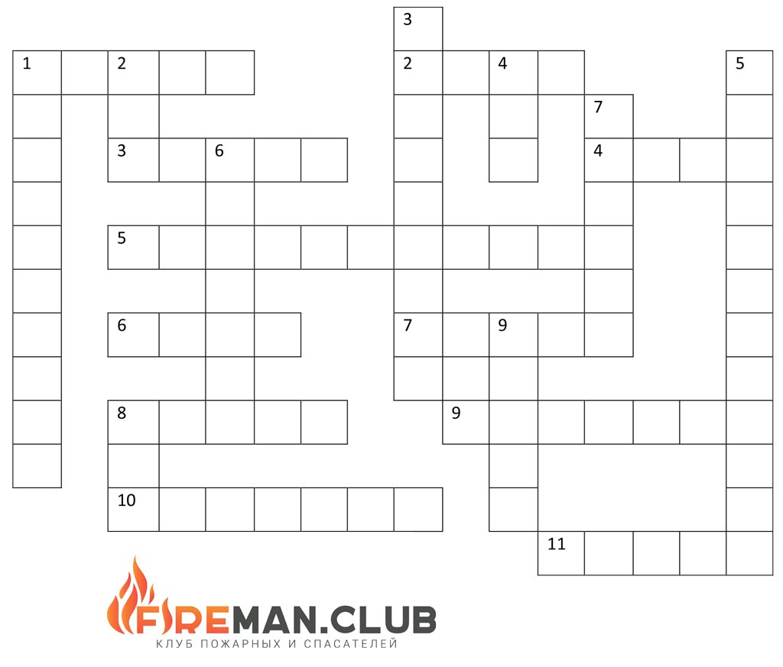
ПО ГОРИЗОНТАЛИ:
- Пламя, широко охватившее что-либо.
- Средство тушения пожара.
- Предмет, по которому поступает вода во время тушения пожара.
- Обожженное место на теле.
- Величина, характеризующая тепловое состояние чего-либо.
- Один из путей эвакуации.
- Частица горящего или раскалённого твердого вещества.
- Один из органов чувств, защищаемый специальным щитком (забралом).
- Группа пожарных.
- Учебные уроки, время учения.
- Горящий и светящийся, раскалённый огонь.
ПО ВЕРТИКАЛИ:
- Прибор для защиты органов дыхания при пожаре.
- Горячий, сильно нагретый воздух.
- Мероприятие по спасению людей при пожаре.
- Поднимающиеся вверх серые клубы – летучие продукты горения.
- Система сигналов о пожаре.
- Пожарная... (группа людей объединяющая усилия).
- Животное, которое помогает находить и спасать людей во время чрезвычайных ситуаций.
- Одно из агрегатных состояний вещества способное взрываться.
- Инструмент пожарного.
ОТВЕТЫ:
По горизонтали: 1 – пожар; 2 – вода, 3 – рукав, 4 – ожог, 5 – температура, 6 – окно, 7 – искра, 8 – глаза, 9 – бригада, 10 – занятия, 11 – пламя.
По вертикали: 1 – противогаз, 2 – жар, 3 – эвакуация, 4 – дым, 5 – сигнализация, 6 – команда, 7 – собака, 8 – газ, 9 – кирка.

Кроссворд 2
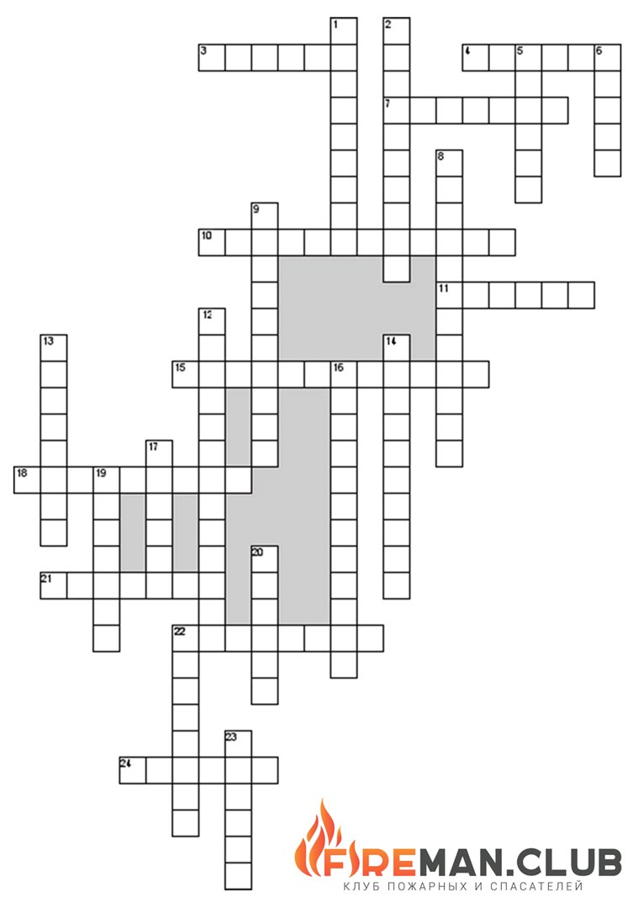
ПО ГОРИЗОНТАЛИ:
3. Одно из эмоций возникающие при пожаре.
4. Самая частая причина лесных пожаров.
7. Действия по ликвидации пожара.
10. Если оставить включенным этот бытовой прибор,может произойти пожар.
11. Нехватка кислорода из-за большого количества дыма.
15. Какие правила необходимо всегда соблюдать.
18. Спасение людей на пожаре (вывод их в безопасную зону).
21. Устройство для отбора воды из водопроводной сети для тушения пожара.
22. Погорелец другими словами...
24. Легковоспламеняющаяся жидкость.
ПО ВЕРТИКАЛИ:
1. Частая причина возгорания.
2. Устройство для защиты органов дыхания.
5. Палочка из горючего материала, снабжённая на конце зажигательной головкой, служащая для получения открытого огня.
6. Гибкий трубопровод, по которому поступает вода при тушения пожара.
8. Устройство, с помощью которого можно потушить небольшое возгорание.
9. Система непрерывного водоснабжения потребителей.
12. Физическое явления, которое может вызвать короткое замыкание.
13. Катастрофическая ситуация, при которой привычный уклад жизни резко нарушается.
14. Начало горения под действием источника зажигания.
16. Система оповещения о пожаре.
17. Природная причина лесных пожаров.
19. Водоисточник, который возможно использовать при тушении пожара.
20. Животное, которое помогает находить и спасать людей во время бедствий.
22. Человек осуществляющий профилактику пожаров, их тушение и связанные с ними аварийно-спасательные работы.
23. Оповещение о пожаре.
ОТВЕТЫ:
По горизонтали: 3 – паника; 4 – костёр; 7 – тушение; 10 – обогреватель; 11 – удушье; 15 – безопасность; 18 – эвакуация; 21 – гидрант; 22 – пожарник; 24 – бензин.
По вертикали: 1 – замыкание; 2 – противогаз; 5 – спичка; 6 – рукав; 8 – огнетушитель; 9 – водопровод; 12 – электричество; 13 – бедствие; 14 – возгорание; 16 – сигнализация; 17 – засуха; 19 – колодец; 20 – собака; 22 – пожарный; 23 – сирена.

Кроссворд 3
ПО ГОРИЗОНТАЛИ:
2. Сыпучее средство для тушения возгорания.
3. Тип пожара, охватывающий траву и кустарники.
7. Если позвонить «01», то приедет пожарная…
9. Вещество, без которого невозможен процесс горения.
11. Погорелец или ...
13. Палочка из горючего материала, снабжённая на конце зажигательной головкой, служащая для получения открытого огня.
15. Начало горения под действием источника зажигания.
17. Что помогает пожарным подниматься на верхние этажи здания.
18. Устройство для забора воды из водопроводной сети для тушения пожара.
20. Самая частая причина лесных пожаров.
23. Видимая часть процесса горения.
ПО ВЕРТИКАЛИ:
1. Легковоспламеняющаяся жидкость.
4. Тип пожара, охватывающий кроны деревьев.
5. Процесс движения людей из опасной зоны пожара.
6. Оповещение о пожаре.
7. Явление при грозе.
8. Пожарный рукав в простонародье.
10. Человек осуществляющий профилактику пожаров, их тушение и связанные с ними аварийно-спасательные работы.
12. Частица горящего или раскалённого твердого вещества.
13. … – детям не игрушка.
14. Водоисточник, который возможно использовать при тушении пожара.
16. Мобильное (носимое) устройство для тушения возгорания.
19. Намеренно, с преступным умыслом, вызванный пожар.
21. Гибкий трубопровод, для подачи огнетушащих веществ к месту пожара.
22. Инструмент находящийся на пожарном щите.
ОТВЕТЫ:
По горизонтали: 2 – песок; 3 – низовой; 7 – машина; 9 – кислород; 11 – пожарник; 13 – спичка; 15 – возгорание; 17 – лестница; 18 – гидрант; 20 – костёр; 23 – огонь.
По вертикали: 1 – бензин; 4 – верховой; 5 – эвакуация; 6 – сирена; 7 – молния; 8 – шланг; 10 – пожарный; 12 – искра; 13 – спичка; 14 – колодец; 16 – огнетушитель; 19 – поджог; 21 – рукав; 22 – топор.

Кроссворд 4
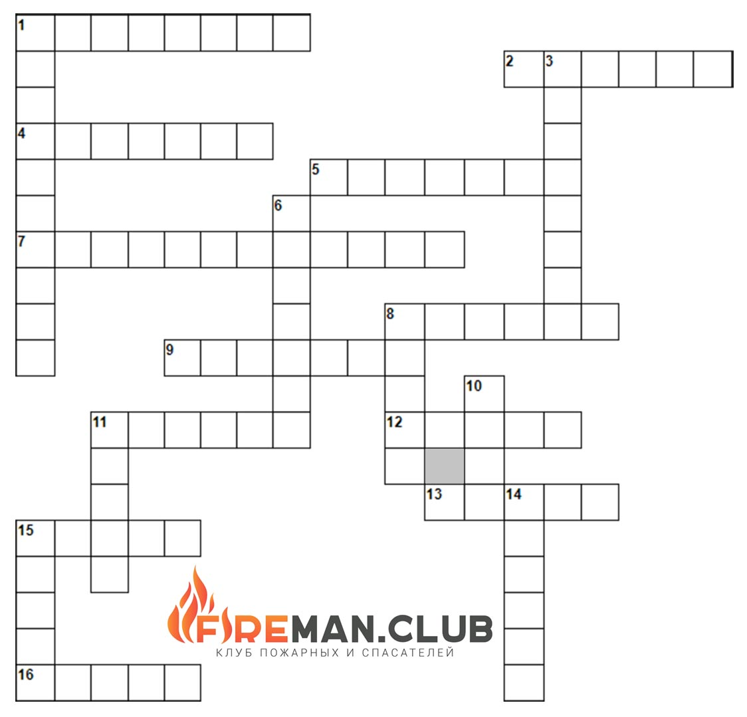
ПО ГОРИЗОНТАЛИ:
1. Специалист по тушению пожаров.
2. «Поджигатели» в коробке.
4. При пожаре на нём набирают «01».
5. Проблесковый маячок на пожарной машине.
7. Ручное приспособление для тушения очага возгорания.
8. Боевая одежда пожарного (на жаргоне пожарных).
9. Вышка над зданием пожарной части, давшая прозвище высокому человеку.
11. Боевая команда пожарных.
12. «Красный цветок», которым Маугли подпалил усы Шер-Хану.
13. Она защищает голову пожарного.
15. «Из искры возгорится...».
16. Кожаные перчатки пожарных.
ПО ВЕРТИКАЛИ:
1. Его надевает пожарный, чтобы защититься от газа и дыма.
3. Синоним слова «погорелец».
6. Устройство для отбора воды из водопроводной сети для тушения пожара.
8. Шест (с крюком) с пожарного щита.
10. Самое распространённое средство для борьбы с пожарами.
11. Пожарный шланг, по которому поступает вода.
14. Оповещает о пожаре.
15. Он и на пляже, и в сахарнице, и в ящике рядом с пожарным щитом.
ОТВЕТЫ:
По горизонтали: 1 – пожарный; 2 – спички; 4 – телефон; 5 – мигалка; 7 – огнетушитель; 8 – боёвка; 9 – каланча; 11 – расчёт; 12 – огонь; 13 – каска; 15 – пламя; 16 – краги.
По вертикали: 1 – противогаз; 3 – пожарник; 6 – гидрант; 8 – багор; 10 – вода; 11 – рукав; 14 – сирена; 15 – песок.

Кроссворд 5
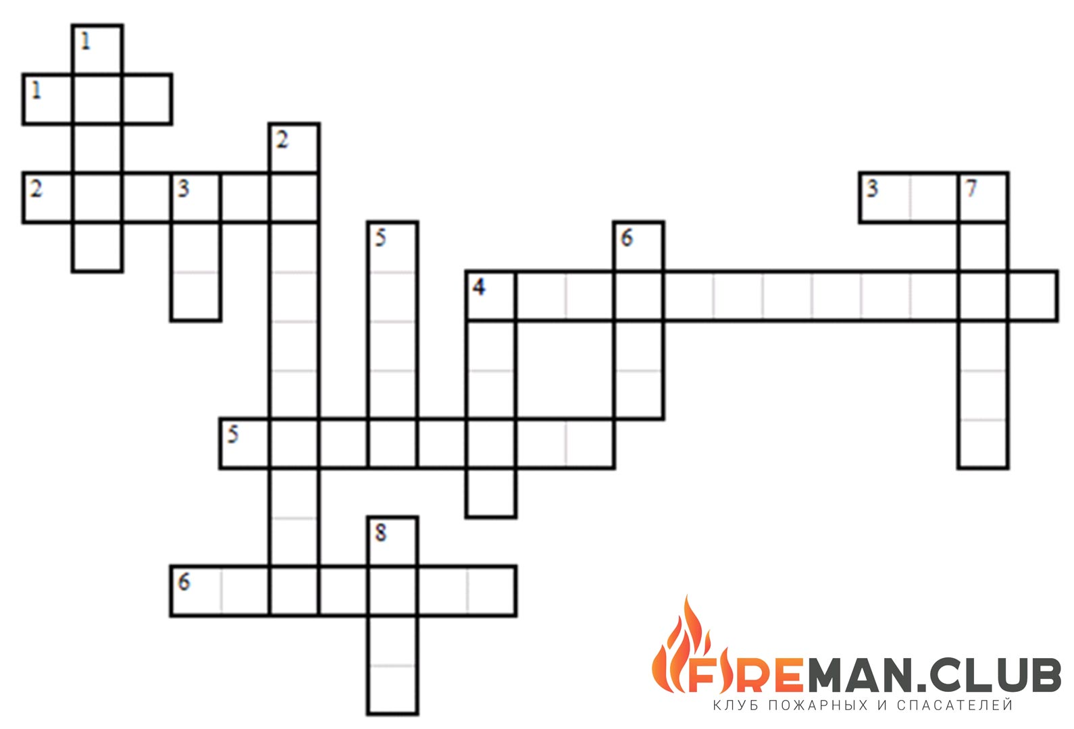
ПО ГОРИЗОНТАЛИ:
1. Вещество летучее это
С едким запахом и без цвета
Из конфорки на кухне струится,
Чиркнешь спичкою – враз загорится.
2. Туристы в лагерь свой придут,
Его под вечер разведут.
Он будет долго полыхать,
Своим теплом их согревать.
3. Серое сукно
Тянется в окно,
Вьется, взвивается,
В небо устремляется.
4. В рубашке в ярко-красной,
В работе безотказный.
Прибор по имени ОП-5
Обязан школьник каждый знать!
5. В брезентовой куртке и каске,
Забыв про кольчужную бронь.
Решительно и без опаски
Бросается рыцарь в огонь!
6. Раскалился слишком вдруг
Электрический утюг,
Что должны вы сделать, детки?
Вынуть вилку из…
ПО ВЕРТИКАЛИ:
1. С острием железным,
С загнутым крюком
Инвентарь пожарный.
Вам он не знаком?
2. Заклубился дым угарный,
Гарью комната полна.
Что пожарный надевает?
Без чего никак нельзя?
3. По тропинкам я бегу,
Без тропинки не могу.
Где меня, ребята, нет,
Не зажжётся в доме свет.
4. Шипит и злится,
Воды боится.
С языком – а не лает,
Без зубов – а кусает?
5. Таять может, да не лед.
Не фонарь, а свет дает.
6. Если имущество хочешь сберечь
Не уходи, когда топится...
7. Вот тучи брызнули дождём,
Светло вдруг стало, точно днём.
Что ослепительно сверкает,
Гром оглушительный рождает?
В лесу деревья поджигает?
8. И рубашки, и штанишки,
Гладит он для вас, детишки,
Но запомните друзья,
Что играть вам с ним нельзя!
ОТВЕТЫ:
По горизонтали: 1 – газ; 2 – костёр; 3 – дым; 4 – огнетушитель; 5 – пожарный; 6 – розетки.
По вертикали: 1 – багор; 2 – противогаз; 3 – ток; 4 – огонь; 5 – свеча; 6 – печь; 7 – молния; 8 – утюг.

Кроссворд 6
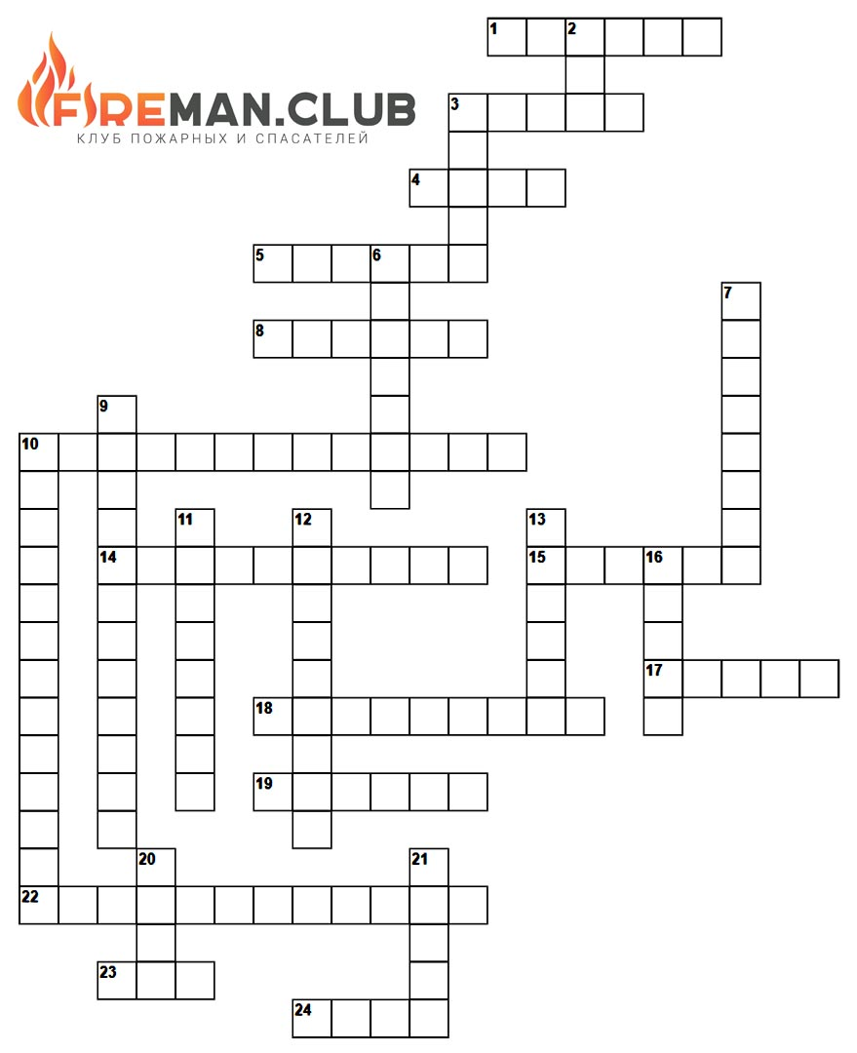
ПО ГОРИЗОНТАЛИ:
1. Умышленное преступное действие, в результате которого происходит возгорание и пожар.
3. Оно стремительно распространяется по территории во время пожара.
4. Поражение кожи, глаз, либо дыхательных путей человека от воздействия пламени.
5. Что является частой причиной пожаров в лесу по халатности отдыхающих?
8. Тяжкое последствие для человека, отравившегося дымом от пожара.
10. Что нельзя оставлять включенным без присмотра во избежание возгорания?
14. Средство защиты человека от вредных газов при пожаре.
15. Стрессовая реакция человека, недопустимая при пожаре.
17. С помощью чего переправляются огнетушащие средства в разные точки пожара.
18. Что может произойти по причине неисправной или старой электрической проводки?
19. Звуковой сигнал оповещения о возникшем пожаре.
22. Баллон, с помощью которого можно устранить пожар на первичной стадии возгорания.
23. Воспламеняющееся вещество, которое может привести к отравлению, взрыву и пожару.
24. Точка первоначального возникновения пожара.
ПО ВЕРТИКАЛИ:
2. Он не меньше огня опасен при пожаре.
3. Бесконтрольное горение растительности, либо строений.
6. Ликвидация пожара.
7. Конструкция, которую применяют пожарные службы для спасения людей из горящего многоэтажного здания.
9. Что нужно соблюдать во избежание возникновения пожара?
10. Что чаще всего является причиной пожара в доме?
11. Профессионал – огнеборец.
12. Спасение людей из горящего помещения.
13. Маленькие палочки с зажигательными головками.
16. Из чего может разгореться пламя?
20. «Мыльные пузыри», которые используют при пожаротушении.
21. Ошибочное название пожарного рукава.
ОТВЕТЫ:
По горизонтали: 1 – поджог; 3 – пламя; 4 – ожог; 5 – костер; 8 – удушье; 10 – электроприбор; 14 – противогаз; 15 – паника; 17 – рукав; 18 – замыкание; 19 – сирена; 22 – огнетушитель; 23 – газ; 24 – очаг.
По вертикали: 2 – дым; 3 – пожар; 6 – тушение; 7 – лестница; 9 – безопасность; 10 – электричество; 11 – пожарный; 12 – эвакуация; 13 – спички; 16 – искра; 20 – пена; 21 – шланг.

Кроссворд 7
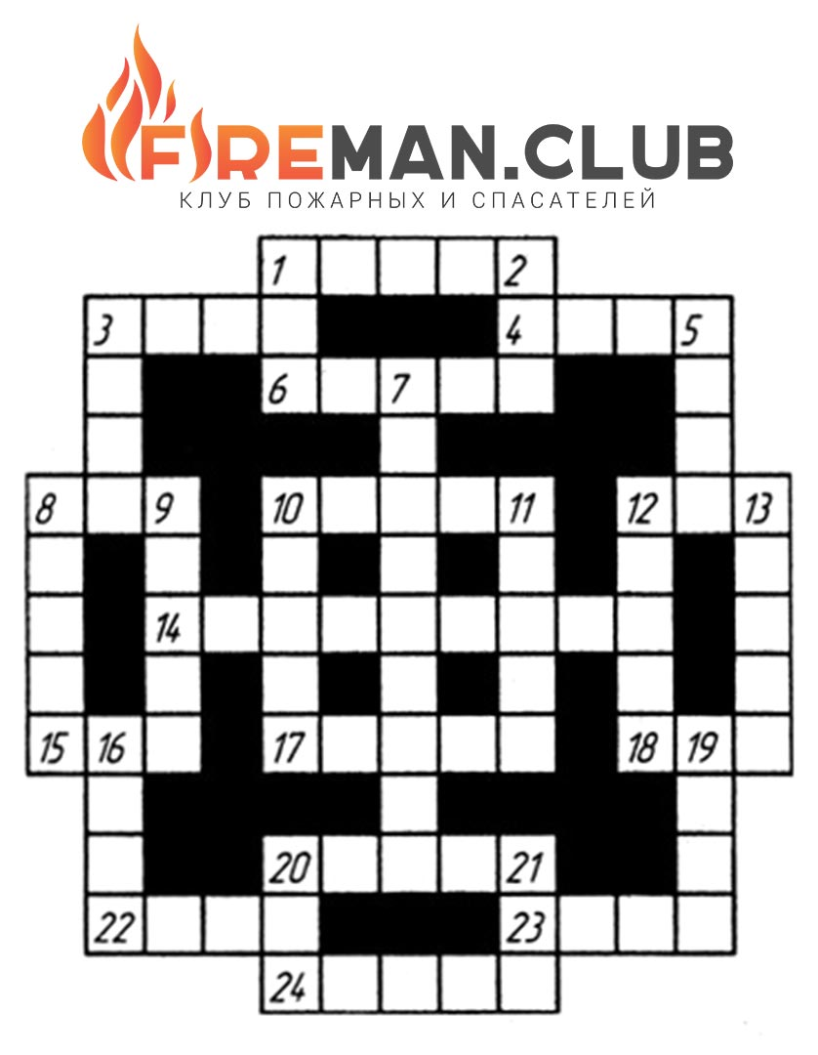
ПО ГОРИЗОНТАЛИ:
1. Водоплавающая птица из семейства утиных.
3. Плодово-ягодный напиток, запрещённый к употреблению пожарными во время несения службы.
4. Портативно-ранцевая система пожаротушения. позволяющая при тушении пожара избежать залива низ-лежащих этажей дома.
6. Легковоспламеняющаяся жидкость.
8. Характерная особенность пламени, огня.
10. Устройство для создания водяного напора в пожарных рукавах.
12. В «это» часто превращается постель для тех. кто в ней курит.
14. Празднество в 1999 году в честь 350-летия образования российской пожарной охраны.
15. Помещение для стрельбы по мишеням.
17. Сжечь без остатка.
18. Жалящее насекомое.
20. Наказание за нарушение Правил пожарной безопасности.
22. Спортивный снаряд на полозьях.
23. Триумфальное сооружение.
24. Прах после пожара.

ПО ВЕРТИКАЛИ:
1. Орган, позволяющий определить утечку газа.
2. Морское млекопитающее.
3. Наиболее дешёвое средство для тушения пожара.
5. Положительный электрод.
7. Должностное лицо Государственного пожарного надзора.
8. То же, что жизнь.
9. Главная часть шиберно-роликового насоса мотопомпы МП-600А.
10. Разрешение-допуск на проведение пожароопасных работ.
11. Незаменимое устройство. обязательно присоединяемое на конце всасывающей рукавной линии перед началом работы насоса от открытого водоёма.
12. Один из самых огнеупорных металлов.
13. Регулярный доход в форме процентов.
16. Птица южных стран отряда голенастых с оголёнными местами на голове и горле, особо почиталась в Древнем Египте.
19. Продукт неполного сгорания.
20. Крупная рыба семейства осетровых.
21. Страховочный трос.
ОТВЕТЫ:
По горизонтали: 1 – нырок; 3 – вино; 4 – игла; 6 – спирт; 8 – жар; 10 – насос; 12 – одр; 14 – торжество; 15 – тир; 17 – дотла; 18 – оса; 20 – штраф; 22 – сани; 23 – арка; 24 – пепел.
По вертикали: 1 – нос; 2 – кит; 3 – вода; 5 – анод; 7 – инспектор; 8 – живот; 9 – ротор; 10 – наряд; 11 – сетка; 12 – олово; 13 – рента; 16 – ибис; 19 – сажа; 20 – шип; 21 – фал.

Кроссворд 8
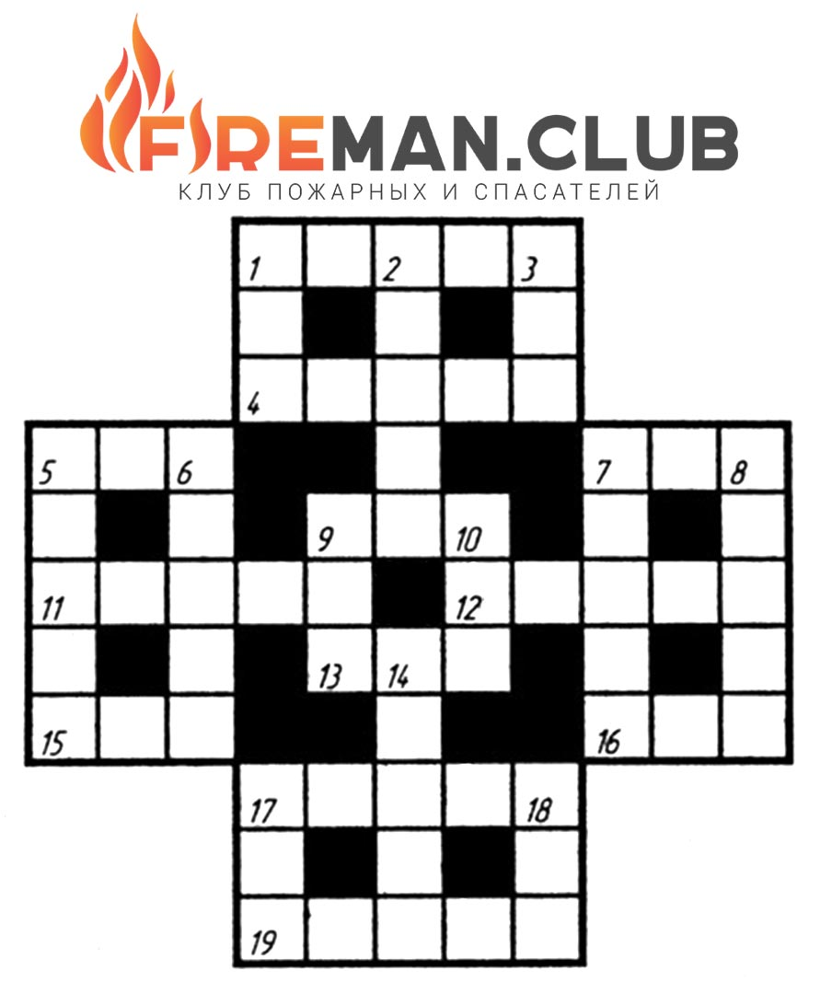
ПО ГОРИЗОНТАЛИ:
1. Ночная проверка противопожарного состояния охраняемого объекта.
4. Тяжесть несения усиленного варианта службы.
5. Направление молодёжной музыки.
7. При тушении пожара это проливают как воду.
9. Насть оснастки пожарного щита.
11. Элемент боевого обмундирования пожарного.
12. Наступление пожарных на огонь.
13. Ответственный за пожарную безопасность в корабельной кухне.
15. Время существования журнала «Пожарное дело» в России.
16. Литературное произведение, достойное труда пожарных.
17. Марка российского пива, разрешённого к употреблению пожарными во время несения боевого дежурства в неограниченном количестве.
19. Одна из причин новогодних пожаров.
ПО ВЕРТИКАЛИ:
1. Порода дерева, отличающегося особой огнестойкостью.
2. Отряд пожарных газодымозащитников.
3. Самое место для корабельного поджигателя.
5. Приспособление для подачи воды при тушении пожара.
6. Средство для тушения горящего магния.
7. Юридическое понятие, используемое инспектором Госпожнадзора.
8. Растительность, способствующая в жаркую погоду распространению пожара.
9. Легковоспламеняющаяся жидкость.
10. Цветок с огненной раскраской.
14. Улыбка поджигателя.
17. Сигнал корабля, охваченного пожаром.
18. Ветхозаветный праведник, спасшийся из истреблённых небесным огнём нечестивых городов.
ОТВЕТЫ:
По горизонтали: 1 – дозор; 4 – бремя; 5 – рэп; 7 – пот; 9 – лом; 11 – каска; 12 – атака; 13 – кок; 15 – век; 16 – ода; 17 – сокол; 19 – салют.
По вертикали: 1 – дуб; 2 – звено; 3 – рея; 5 – рукав; 6 – песок; 7 – право; 8 – трава; 9 – лак; 10 – мак; 14 – оскал; 17 – сос; 18 – лот.

